**Графический способ локализации корней нелинейного уравнения**

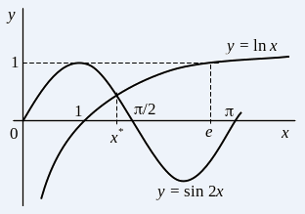

Целесообразен когда имеется возможность построения графика функции y=f(x). Позволяет наглядно определить промежутки, содержащие только 1 корень. Зависит от шага.